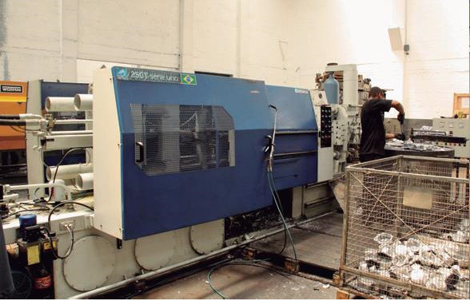Injeção de alumínio e zamak

O processo de injeção de alumínio sob pressão garante alta qualidade, produtividade e excelente acabamento nas peças produzidas. As principais ligas:

1 - Liga de alumínio SAE 305/306

2 - Liga de zamak 3,5 e ZA27

As peças produzidas por injeção passam pelo processo de acabamento dentre elas destacam- se a Rebarbação (manual) e o tratamento de superfície (jateamento com granalha de aço).

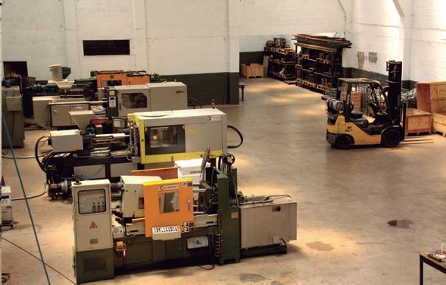Infraestrutura

Nossa estrutura está direcionada para melhor atender nosso cliente, numa relação de custo-benefício.

A empresa possui diversas máquinas e ferramentas próprias, tais como Máquinas injetoras; câmara fria de alumínio de 60 a 250t; máquinas injetoras de plástico de 60 a 120t; máquina injetora câmara quente zamak 60t; tornos nardine e injeção de plástico. Além disso, prestamos serviço de injeção de plástico conforme com- posição de material e molde do cliente. Prestamos serviço também de injeção em liga de alumínio e zamac em câmara fria para alumínio e zamac e câmara quente automática para zamac conforme

composição de ligas e moldes do cliente. Injeção de 300 gramas até 3,5 kilogra- mas em alumínio e 100 gramas até 2 kilogramas em zamak.

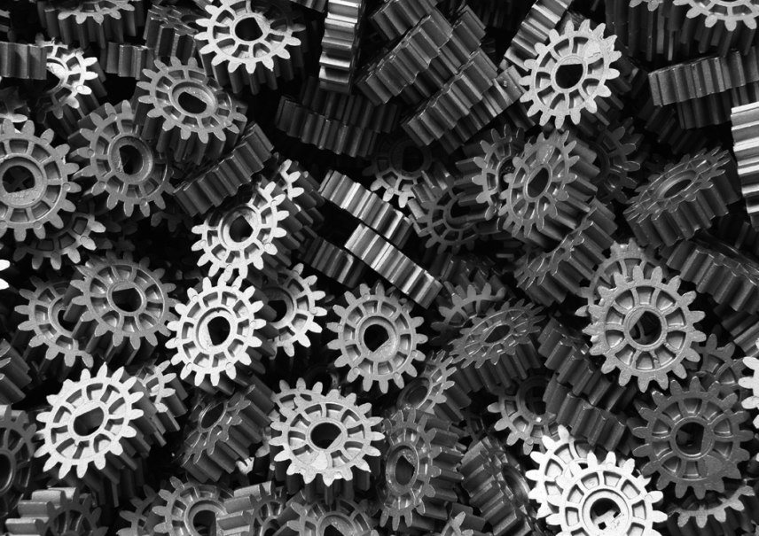Qualidade

Atender às necessidades e expectativas de nossos clientes pela manufatura de produtos com baixo custo-benefício é o nosso compromisso. Assim, em um ambiente de trabalho com funcionários motivados e comprometidos, visamos à qualidade naquilo que fazemos com a melhoria dos nossos produtos e serviços.